«МИРОМ ПРАВИТ ДОБРОТА…»

Ноябрь 2016 оказался чрезвычайно богатым на обсуждение вопросов развития духовной культуры и нравственности в образовательной среде дошкольных организаций Мурманской области.
Наш детский сад № 4 г. Кола на IV региональном форуме работников дошкольного образования «Дошкольное образование Мурманской области: ценности и векторы развития», который состоялся 10 ноября 2016г. в ГАОУ МО ДОД «Мурманский областной центр дополнительного образования детей «Лапландия», представил опыт работы по теме «Влияние личности педагога на формирование духовно- нравственных качеств детей дошкольного возраста».
В дошкольной организации развитие духовности и нравственности воспитанников проходит под девизом, определенным святителем Феофаном Затворником: «Есть некоторый особенный путь общения души через сердце… Один дух влияет на другой чувством…» О том, что на призвание воспитателя следует смотреть как на дар Божий, а «личность воспитывает личность» поведала старший воспитатель детского сада Маннанова С.И.

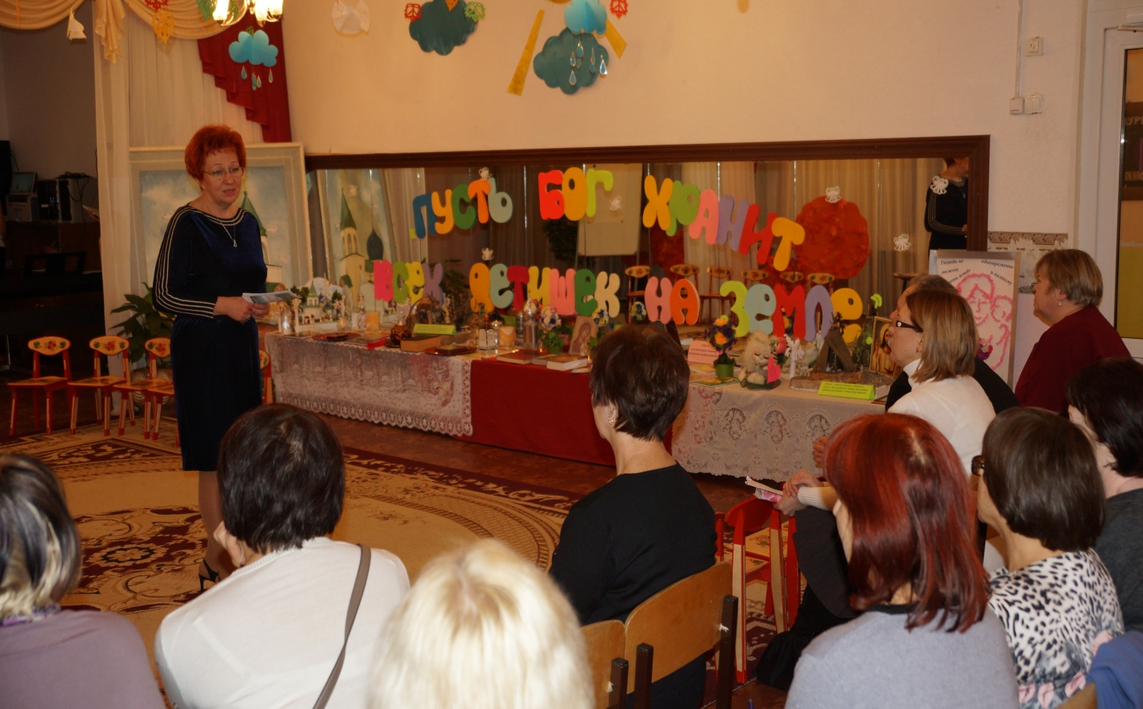
Руководитель ДОУ Паромская Л.М.

16 ноября 2016г. уже на базе детского сада № 4 состоялся областной семинар по теме «Опыт реализации современных моделей духовно- нравственного развития воспитанников в дошкольной организации». 25 педагогов из Североморска, Мурманска, Колы, Кольского района встречали фильмом «Лети над Колой песня русская…», с особой любовью созданным учителем- логопедом детского сада Е.В. Кузнецовой. Тепло, проникновенно о славном древнем городе Кола рассказывала заведующий детским садом, Почетный работник общего образования РФ Паромская Л.М. «Ничего нет лучше, краше милой родины нашей…», с родного порога которой и начинается гражданское и духовное развитие ребенка.
Мурманск, как «духовную столицу Заполярья» представили фильмы о главных мурманских храмах: о судьбе Свято-Никольского кафедрального собора, о Храме Спаса-на- водах, о Церкви Благовещения Пресвятой Богородицы г. Кола и Чудотворной иконе Божьей Матери.
По старинной православной традиции наш семинар, как «дело доброе», начался с обращения к Богу, с молитвы, которую провел протоирей Андрей Разинков настоятель Прихода Церкви Благовещения Пресвятой богородицы г. Кола.

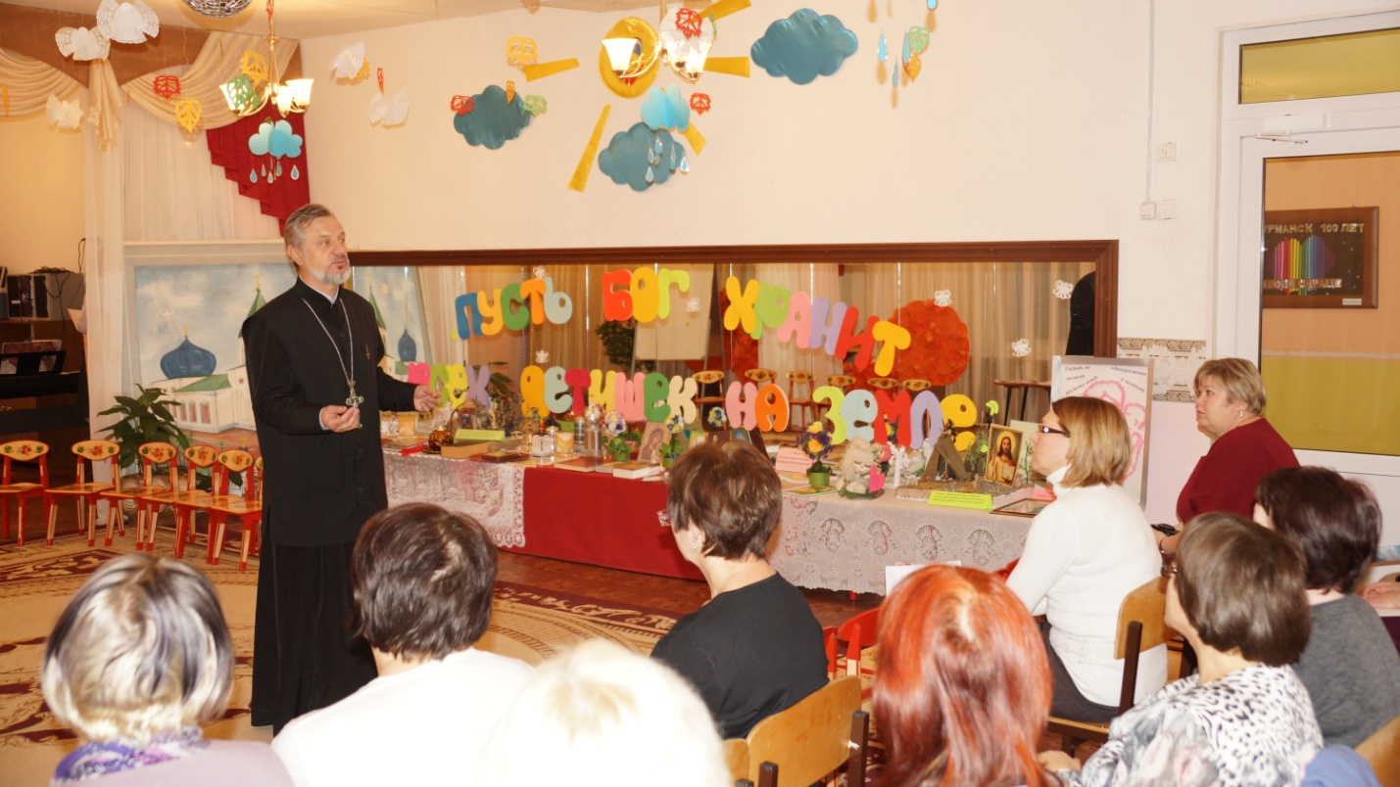

В обращении к педагогам отец Андрей подчеркнул особую роль родителей и воспитателей в «питании» души ребенка. «Всякая программа преподавания, всякая метода воспитания, как бы хороша она ни была, - не перешедшая в убеждение воспитателя, останется мертвой буквой, не имеющей никакой силы в действительности… дух живет не в стенах, не на бумаге, но в характере большинства воспитателей и оттуда уже переходит в характер воспитанников»
(К.Д. Ушинский).

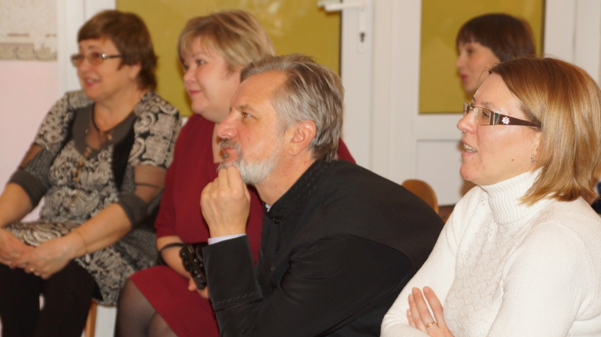

(справа налево: Татаринова В.С.- доцент кафедры дошкольного и начального образования ГАУДПО МО «Института развития образования»; отец Андрей;
Петрова Я.С. – руководитель Кольской Воскресной школы, педагоги ДОУ)

Практика последних лет показывает устойчивую динамику зависимости духовно- нравственного настроя педагогов от того, насколько они знакомы с основами православной культуры.
Литературно - музыкальное представление, посвященное истории славянской письменности и культуры «Вначале было слово…», представленное воспитанниками группы компенсирующего назначения для детей с тяжелыми нарушениями речи и воспитателями, исполнителями ролей «ученых- монахов Мефодия и Кирилла» показало пример формирования базовой культуры личности ребенка на основе отечественных традиционных духовных и нравственных ценностей.
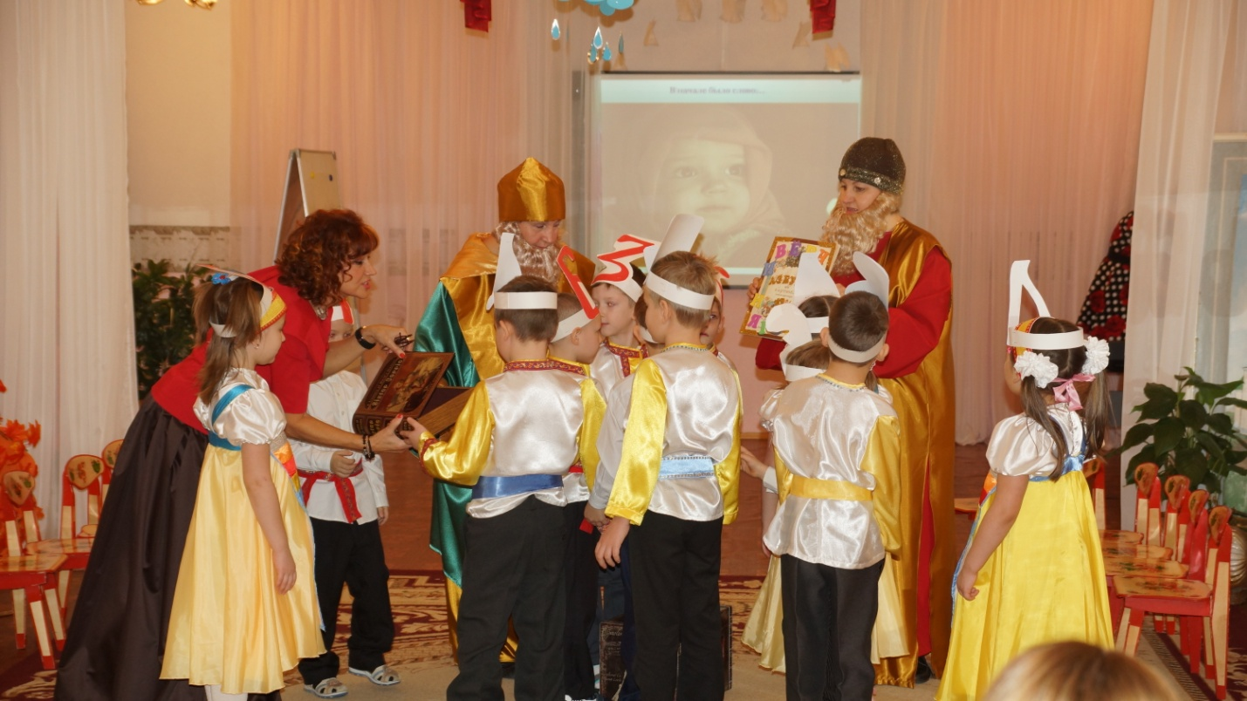

Ценностно- смысловой характер носили обобщения, звучащие в финале праздника «Если доброта как солнце светит, радуются взрослые и дети…», «Всем, кто любит слово Божье, Господь всегда во всем поможет!»

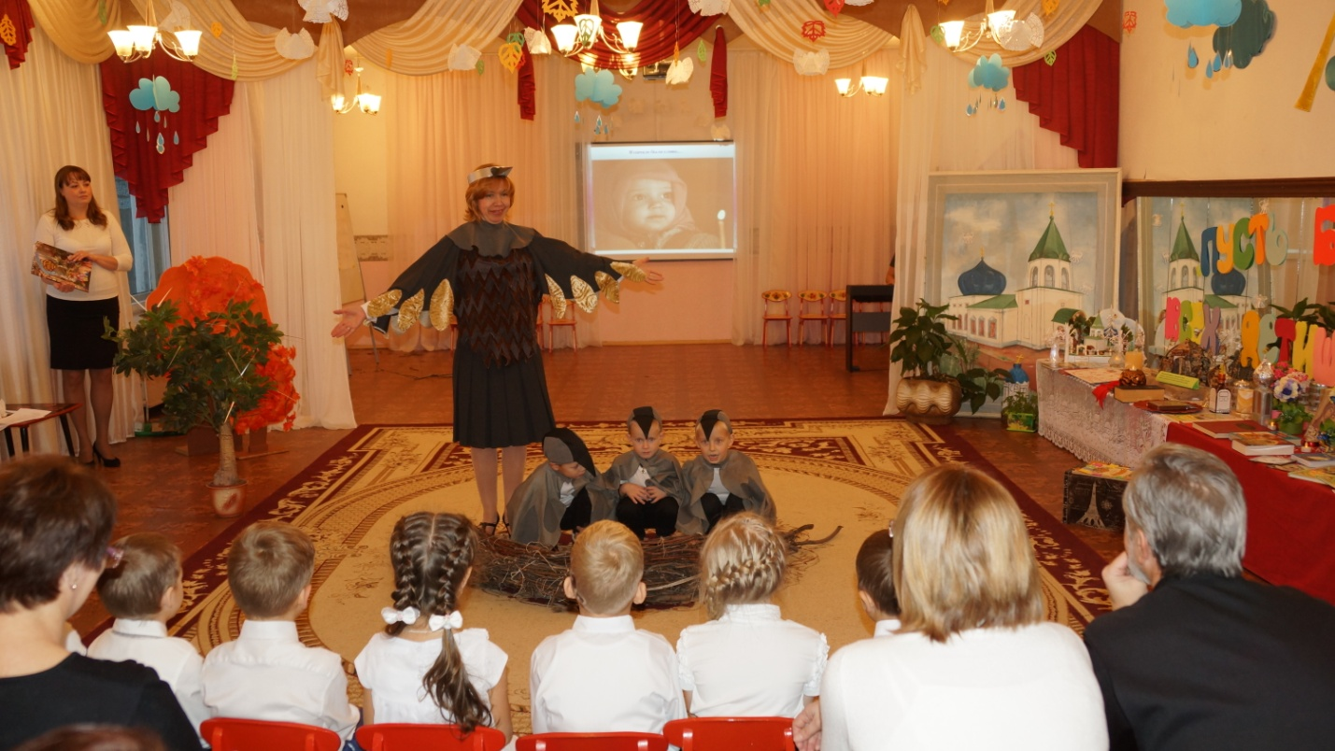

Слезы на глазах участников семинара вызвала сказка о маме, разыгранная воспитанниками старшей группы. «Если мать еще живая, счастлив ты, то на земле…есть кому переживая, помолиться о тебе…»
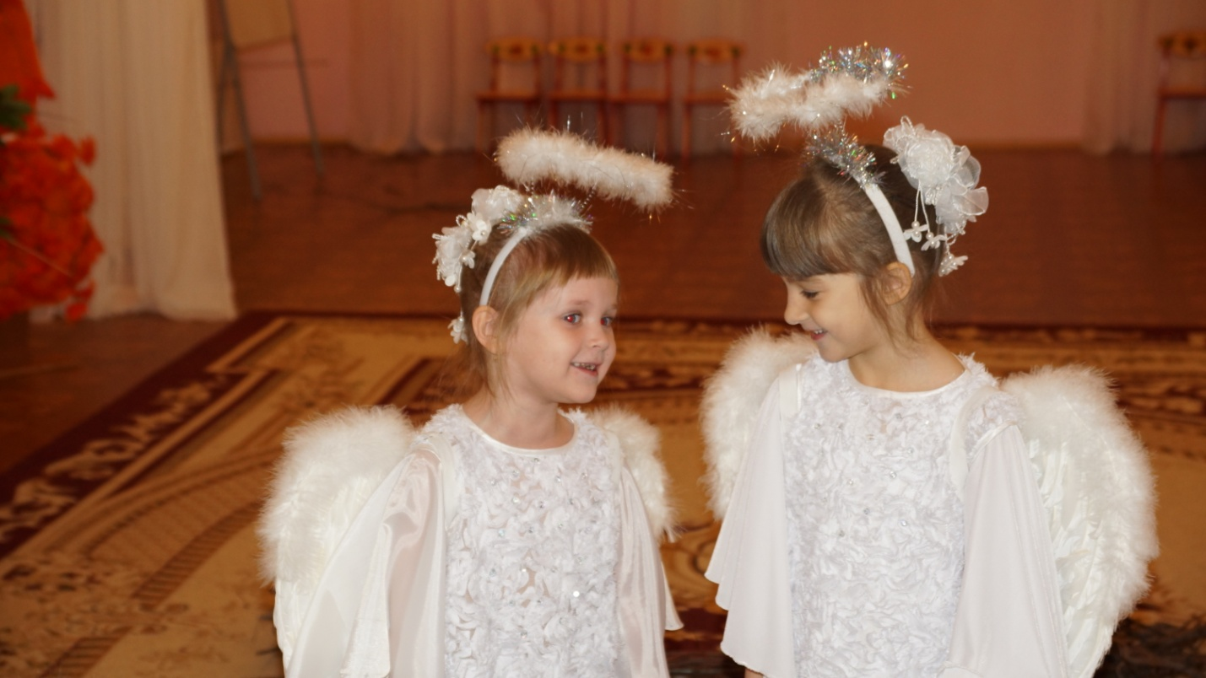

Опытом внедрения в практику первой общероссийской программы для дошкольников «Добрый мир. Православная культура для малышей.» (Л.Л. Шевченко ) поделилась воспитатель Устюжанина Т.В. За плечами педагога реализованные проекты «Город чудный, город древний…», «Ангелы мои…» и др., ярко доказывающие, что духовная пища столь же необходима душе человеческой, как и пища телесная для поддержания физических сил.

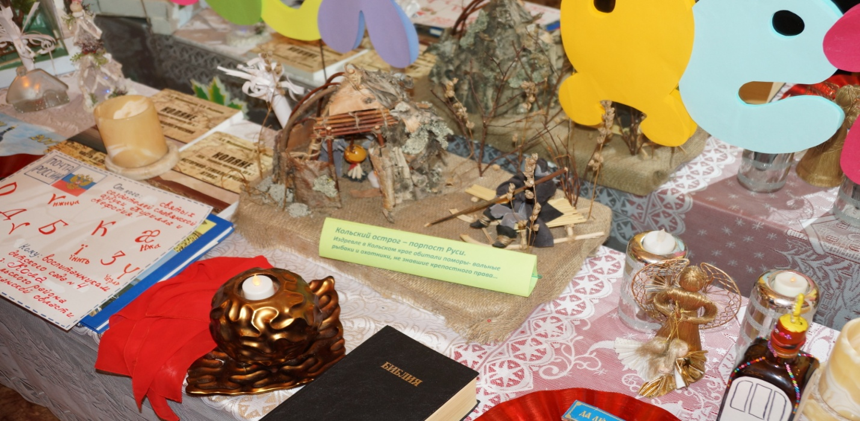

О том как ЧТЕНИЕ о божьем мире может «выстраивать судьбы человеческие» , какое значение в нравственном развитии ребенка играет «душеполезное чтение» и как помогает в этом организованный в детском саду клуб «Читай-ка» рассказала воспитатель Белоус С. Семинар сопровождала выставка учебно- методического материала и авторские пособия духовно- нравственного содержания воспитателей и воспитанников детского сада.

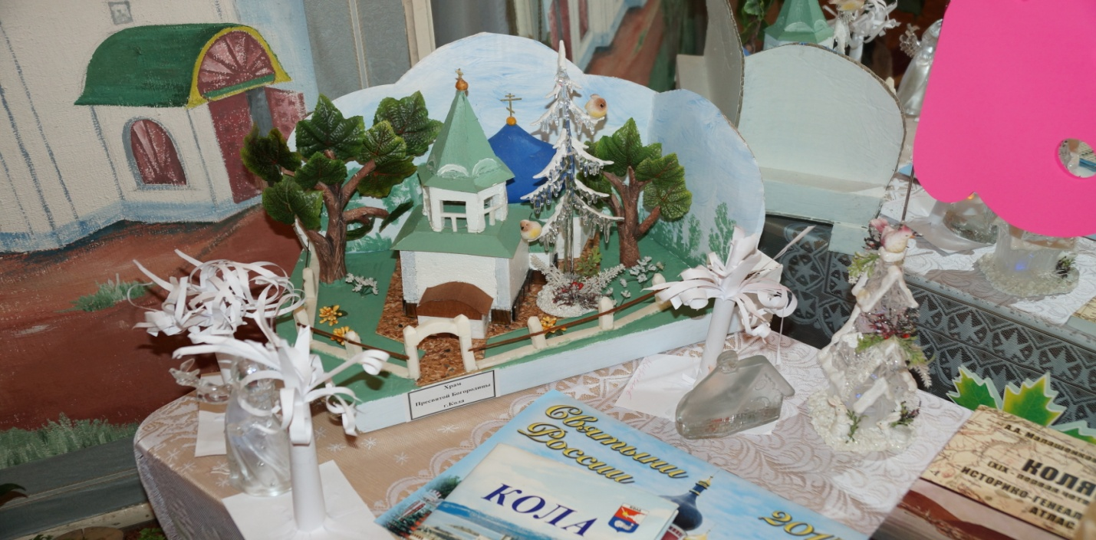

Закончился семинар подарками детям и взрослым – за внимание и тепло общения все участники получили маленькие воздушные ангелы – обереги.

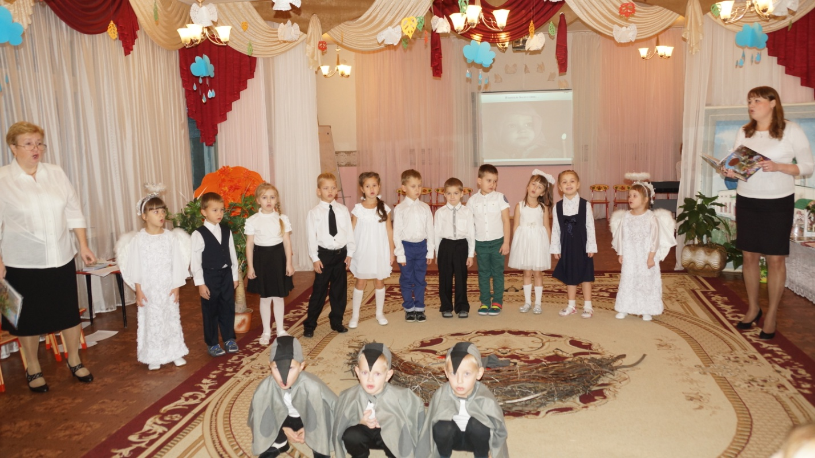

На круглом столе по итогам семинара, организованным Татариновой В.С., доцентом кафедры дошкольного и начального образования ГАУДПО МО «Института развития образования», кандидатом педагогических наук была обобщена положительная деятельность дошкольных организаций по формированию православного кругозора детей, их социализации в современном мире на основе духовных культурных практик.
Теплые слова благодарности за продуктивное и радостное общение высказали большинство участников семинара. Так, воспитатель детского сада № 47 «Морошка» г. Кола Залесова Е.В. сказала, что на нашей встрече она отдохнула душой …
Детство от нас не уходит навек,-
Детство у взрослого в сердце хранится,
И не грубеет душой человек,
И продолжает по детски молиться.

С. Маннанова, старший воспитатель ДОУ № 4.
18.11.2016г.

